教学实录
采用双语教学是社会心理学课程的特色之一，无论是对老师还是对学生来说均是一个巨大的挑战。对老师来说，要采用生动简练的语言将一个概念、一个实验描述清楚，既要准确传达出知识点，又要确保学生听懂。作为学生来讲，平时接触、理解和记忆知识点时都是采用中文思维，在面对全英文方式全英文思维的课堂时需要集中注意力，紧跟着老师的思维接收新鲜的知识。因而，每次课堂都是一次老师与学生积极参与、共同配合的课堂。
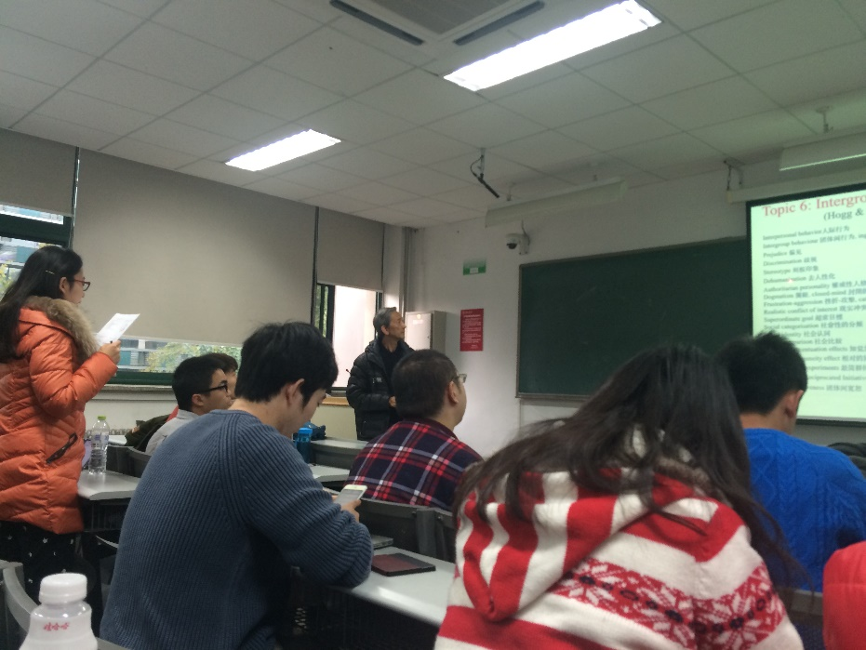
11月17日这一天，像之前一样，针对同学们对课堂效果的反馈，伍老师准备了专业名词双语解释的PPT。在讲述专业内容之前，先带领同学们熟悉专业名词的英文发音，请一位同学起立朗读，老师纠正后全班再一起跟读，同学们也都积极配合，遇到不会的词汇也拿出手机开始查询。伍老师说，通过这种方式先让同学们对今天所学内容以及重点知识有个大概的了解，之后在讲授过程中再遇到这个词、这个知识点就不会太过陌生了。因而，后面的讲课也十分顺利。伍老师的语言通俗易懂，学生们听得也十分带劲。
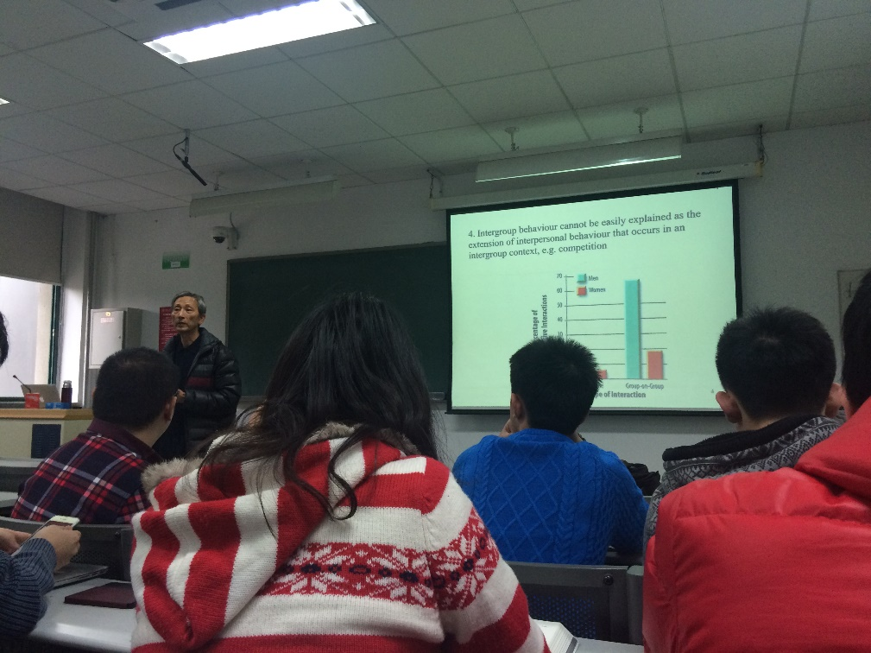
其实，这是伍老师教授社会心理学的最后一堂课了。毫无意外地，从一开始伍老师就用渊博的知识、学者的涵养、教师认真负责的态度收获了同学们的满满好评，因而，最后一堂课，同学们一边听得格外认真，一边心中却也充满了不舍，为最后的小秘密暗暗蠢动着。
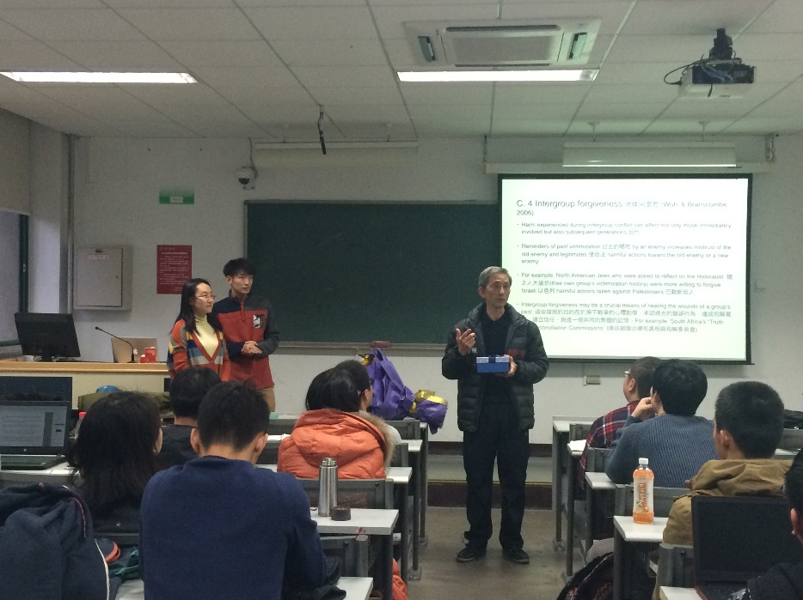
课堂的最后，班长代表全班同学为伍老师献上同学们的准备花束和小礼物，里面是每个同学对伍老师想说的话。老师也被深深感动，其实对他来说，最好的礼物就是同学们的认可和收获到的知识了。他说：“栽种的是老师，真正能够成长的还是学生本人，老师，没有什么大不了的，最多只是激励学生们去超越老师罢了”。同学们却表示，这次课，收获的不仅是知识，还有一枚真真正正的男神。

